МИНИСТЕРСТВО ОБРАЗОВАНИЯ И МОЛОДЕЖНОЙ ПОЛИТИКИ  
СВЕРДЛОВСКОЙ ОБЛАСТИ

ГОСУДАРСТВЕННОЕ АВТОНОМНОЕ ПРОФЕССИОНАЛЬНОЕ

ОБРАЗОВАТЕЛЬНОЕ УЧРЕЖДЕНИЕ СВЕРДЛОВСКОЙ ОБЛАСТИ

«КАМЕНСК-УРАЛЬСКИЙ ПОЛИТЕХНИЧЕСКИЙ КОЛЛЕДЖ»

(ГАПОУ СО «КУПК»)

Специальность 09.02.07 Информационные системы и программирование

Группа ИСиП-20-301

**Отчет по учебной практике УП.02**

по профессиональному модулю  
ПМ.02 Осуществление интеграции программных модулей

Выполнил:

Кочнева К.В

Проверил:

И.М. Калмыкова

2022

**СОДЕРЖАНИЕ ОТЧЕТА ПО ПРАКТИЧЕСКОЙ РАБОТЕ**

1. Цели и задачи практики 2

2. Основная часть отчета 3

3. Заключение 7

# 1. Цели и задачи практики

С целью овладения указанным видом профессиональной деятельности Осуществление интеграции программных модулей и соответствующими профессиональными компетенциями в ходе освоения учебной практики студент должен получить практический опыт:

* в интеграции модулей в программное обеспечение;
* в отладке программных модулей;

# 2. Основная часть отчета

Во время данной практики я решала различные поставленные мне задачи и использовала такие программы как Visual Studio 2022 и Visio 2016. Ниже представлены примеры некоторых работ.

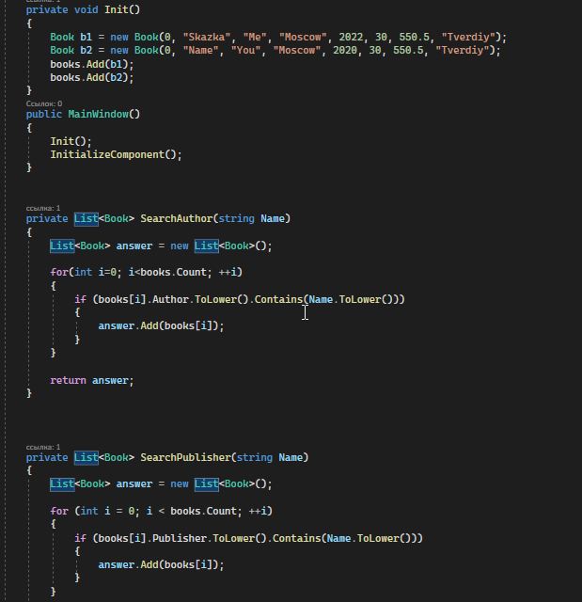

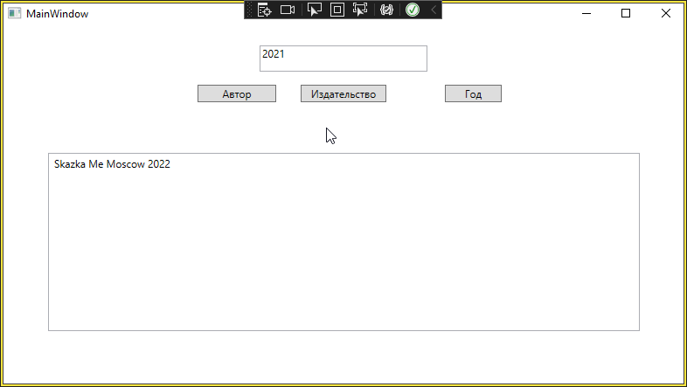

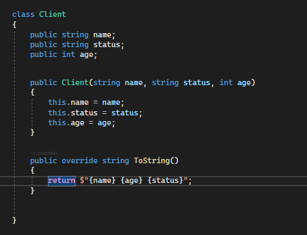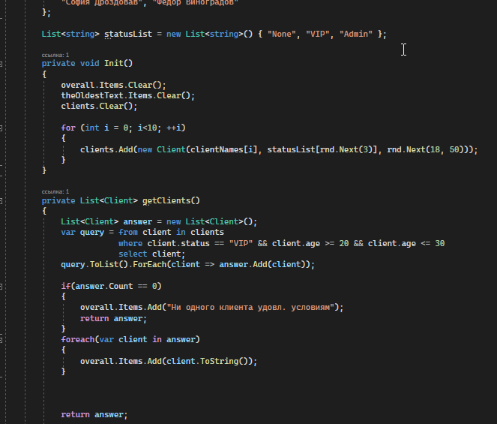

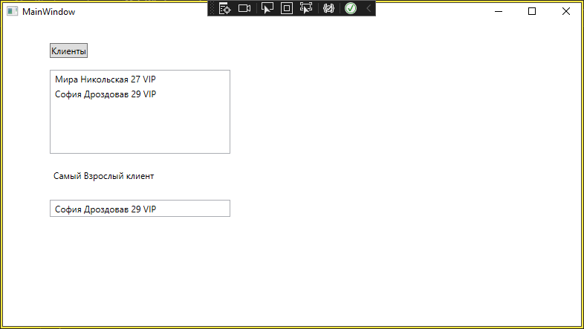

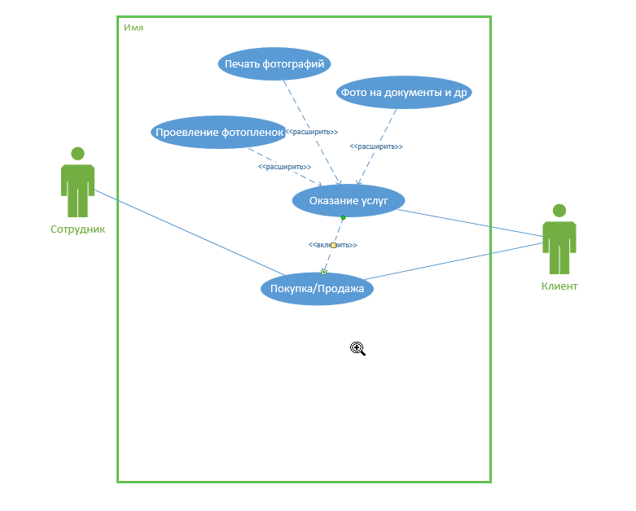

# 3. Заключение

Во время данной практики я закрепила умения работать с диаграммами, а также разработала несколько программ и закрепила полученные знания.